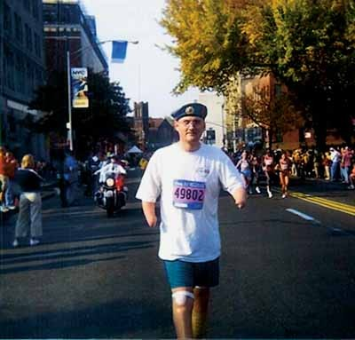

Сергей Бурлаков

История случая

Сергей Бурлаков родился 26 мая 1971 и живет в городе Таганроге. То, что разделило жизнь Сергея надвое, случилось в армии. Служить Бурлаков попал в Забайкальский военный округ. Он успешно проходил учения в течение всего срока, и служба не тяготила молодого человека. Однако вскоре произошло то, что в корне изменило жизнь Бурлакова. Зимней ночью Сергей для выполнения приказа ехал по проселочной дороге. Никто не знает причину произошедшего, но машина Бурлакова сорвалась с 15-метрового обрыва. Водитель, выбрался из разбитого уазика и убежал, думая, что Сергей погиб. Но тот был жив, однако не мог двигаться из-за многочисленных переломов. Так Сергей пролежал на морозе (минус 45 градусов) всю ночь, примерно с 23 до 6 утра. Утром женщины, которые шли на работу, случайно заметили машину в обрыве, в которой обнаружили 19-летнего парня с обмороженными конечностями, разбитым черепом и переломанными ребрами. Трое суток боролись врачи за его жизнь. Спасли, однако, Сергей остался без рук и ног. В больнице молодой человек долго осознавал произошедшее. По прошествии некоторого времени молодой человек дал понять и себе, и окружающим – сдаваться он не собирается.
После возвращения из больницы, Сергей окончил таганрогский строительный техникум и уехал в город Дзержинск Нижегородской области. Там началась спортивная карьера. Сначала легкая атлетика, плавание. Бурлаков успешно тренируется и занимается спортом.

Достижения
В 2003 году состоялся Нью-Йоркский марафон- одно из самых зрелищных и массовых мероприятий в мире. Сергей победил в этом марафоне, оставив позади себя 12 тысяч здоровых участников. Марафон, длиной 42 км, 195 м длился 6 часов, 51 минуту! Бурлаков- первый человек в мире, пробежав на протезах дистанцию в 42 км, 195 м и получивший за это титул — «Человек планеты», а также был занесен в Книгу рекордов Гиннеса.
Помимо этих титулов Сергей получил знак гражданского мужества «Настоящий герой», является лауреатом литературной премии Николая Островского за написанную книгу «Найти свой марафон». В ноябре 2011 года – вместе с Олегом Колпащиковым, который, кстати, является абсолютно незрячим, отправился в морское путешествие вдоль берегов Хорватии, исследуя незнакомые просторы Адриатики и изучая кружева тамошних островов. Бурлаков имеет два высших образования, является организатором многих общественных мероприятий, тренером по фитнесу, мужем и отцом. Этот необычный человек среди обычных людей, который доказал всей планете, что нет ничего невозможного, даже если у тебя нет ни рук, ни ног.

Для большинства людей в России слова «человек с ограниченными возможностями» звучат как приговор. Многие думают, что, если у человека существует какой-либо физический недостаток, он уже не сможет полноценно прожить эту жизнь. Серия буклетов «За границами возможностей. История одного героя» была создана для того, чтобы рассказать о тех, кто доказали обратное. Прочитав этот буклет, Вы узнаете историю человека, который добился потрясающих результатов, победив трудности, которые всем казались непобедимыми.

ЗА ГРАНИЦАМИ ВОЗМОЖНОСТЕЙ

История одного героя

